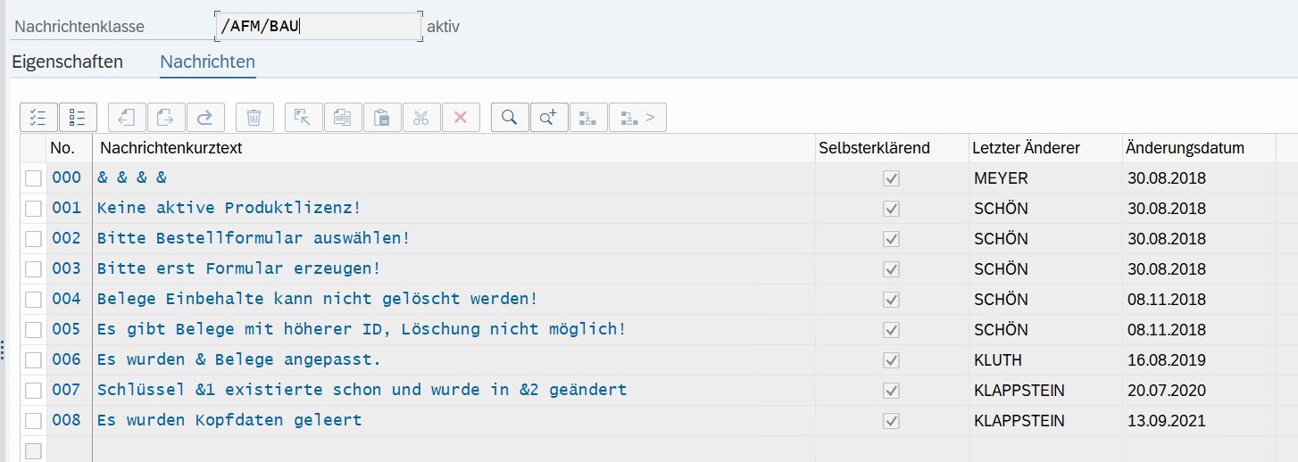  
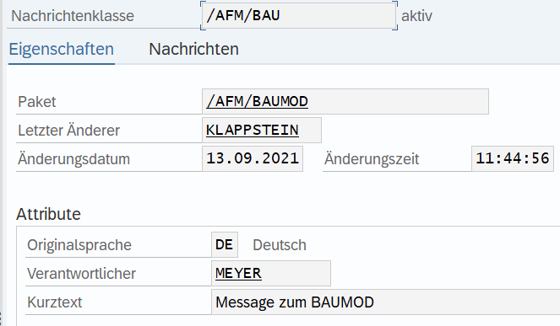  
000 & & & & MEYER 30.08.2018

001 Keine aktive Produktlizenz! SCHÖN 30.08.2018

002 Bitte Bestellformular auswählen! SCHÖN 30.08.2018

003 Bitte erst Formular erzeugen! SCHÖN 30.08.2018

004 Belege Einbehalte kann nicht gelöscht werden! SCHÖN 08.11.2018

005 Es gibt Belege mit höherer ID, Löschung nicht möglich! SCHÖN 08.11.2018

006 Es wurden & Belege angepasst. KLUTH 16.08.2019

007 Schlüssel &1 existierte schon und wurde in &2 geändert KLAPPSTEIN 20.07.2020

008 Es wurden Kopfdaten geleert KLAPPSTEIN 13.09.2021